建设项目环境影响报告表
（污染影响类）

项目名称： 年产3万吨木纤维项目
建设单位： 新乡得栎木业有限公司
编制日期： 二零二一年十月

中华人民共和国生态环境部制

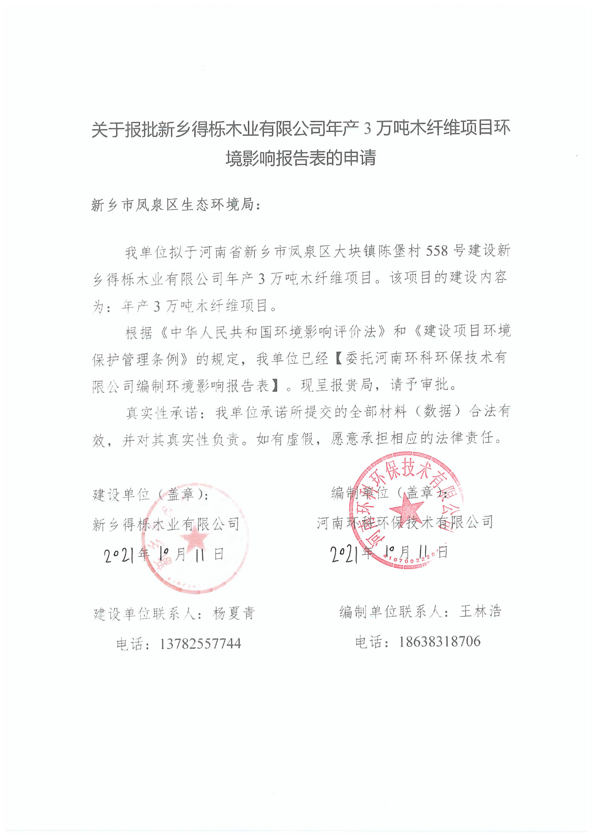

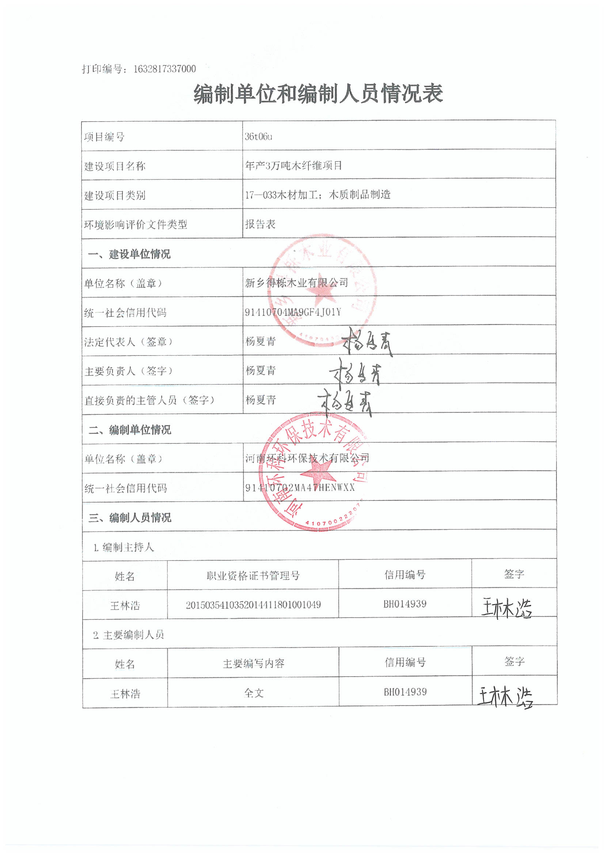

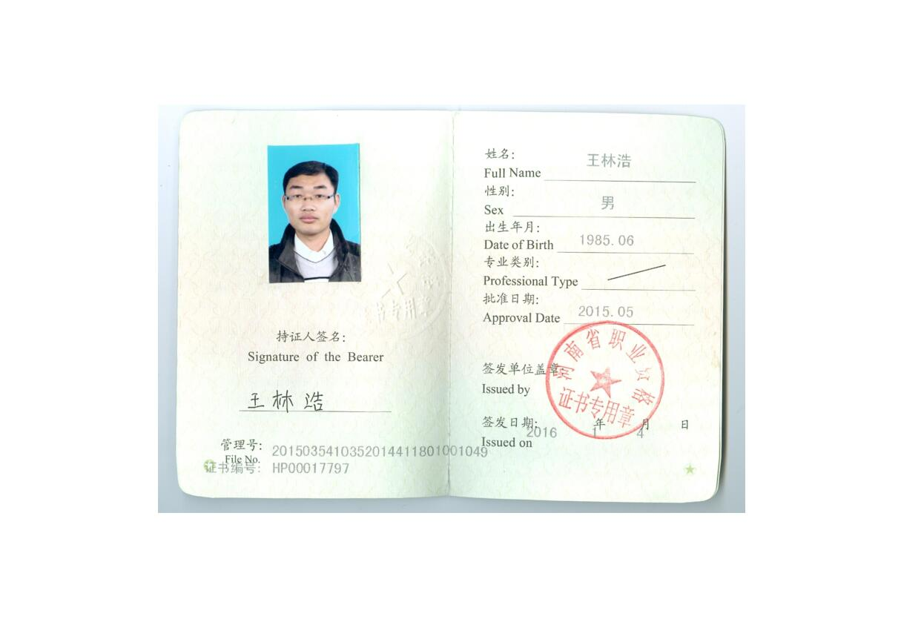

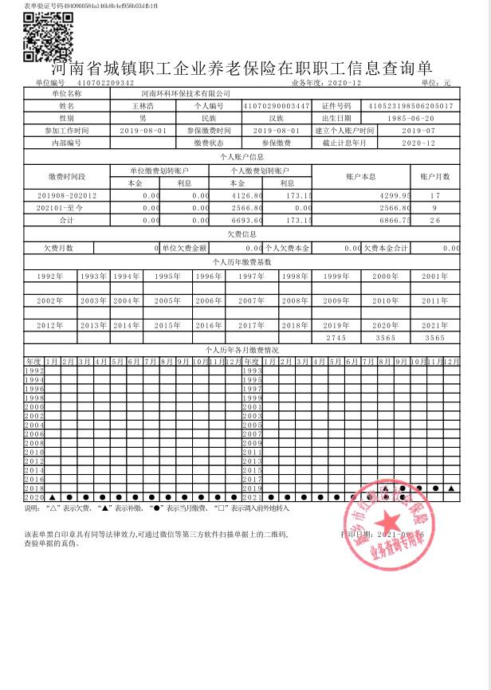

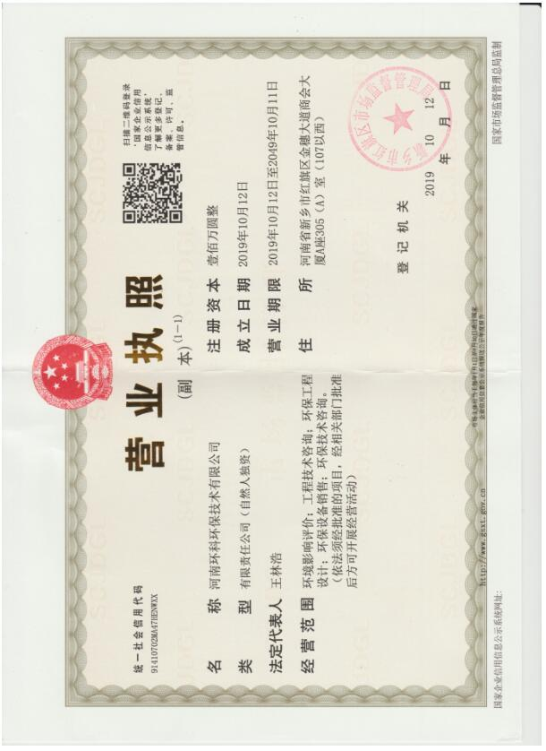

一、建设项目基本情况
建设项目名称 | 新乡得栎木业有限公司年产3万吨木纤维项目
项目代码 | 2103-410704-04-01-204024
建设单位联系人 | 杨夏青 | 联系方式 |  | 13782557744
建设单位法人 | 杨夏青410703197811212513 | 统一社会信用代码 |  | 91410704MA9GF4J01Y
建设地点 | 河南省新乡市凤泉区大块镇陈堡村西558号
地理坐标 | （ 113 度 51 分 13.089 秒， 35 度 22 分 2.761 秒）
国民经济  行业类别 | C2019 其他木材加工 | 建设项目  行业类别 | 十七、木材加工和木、竹、藤、棕、草制品业，33、木材加工；木质制品制造
建设性质 | ■新建（迁建）  □改建  □扩建  □技术改造 | 建设项目  申报情形 | ■首次申报项目  □不予批准后再次申报项目  超五年重新审核项目  □重大变动重新报批项目
项目审批（核准/备案）部门 | 新乡市凤泉区发展和改革委员会 | 项目审批（核准/  备案）文号 | /
总投资（万元） | 300 | 环保投资（万元） | 21
环保投资  占比（%） | 7 | 施工工期 | 12个月
是否开工建设 | ■否  是： | 用地面积（m²） | 2500
专项评价设置情况 | 无
规划情况 | 新乡市凤泉区人民政府编制了《新乡市动力电池专业园区发展规划（2017-2020）》，并于2017年10月16日经新乡市人民政府第77次常务会议审议通过。
规划环境影响评价情况 | 1.规划环境影响评价文件：《新乡市动力电池专业园区发展规划（2017~2020）环境影响报告书》；  2.召集审查机关：新乡市环境保护局；  3.审查文件名称及文号：新乡市环境保护局《关于新乡市动力电池专业园区发展规划（2017~2020）环境影响报告书的审查意见》新环书审（2019）1号。

规划及规划环境影响评价符合性分析 | 1、与新乡市动力电池专业园区发展规划（2017-2020）的符合性分析  表1 项目与新乡市动力电池专业园区发展规划符合性分析表  由表1可知，本项目符合新乡市动力电池专业园区发展规划（2017-2020）的符合性分析。  2、与新乡市动力电池专业园区内准入条件、规划环境影响评价结论及审查意见的对照分析  本项目位于河南省新乡市凤泉区大块镇陈堡村西558号，属于新乡市动力电池专业园区西片区，项目与新乡市动力电池专业园区西片区准入条件对照分析如下。  表2 项目与动力电池专业园区西片区准入条件对照分析一览表  由表2可知，本项目符合新乡市动力电池专业园区西片区产业规划要求，能够满足准入条件。  项目与环境准入负面清单对比分析如下：  表3 新乡市动力电池专业园区西片区环境准入负面清单一览表  本项目不在新乡市动力电池专业园区西片区环境准入负面清单中。  项目与新乡市动力电池专业园区规划环境影响评价结论对照分析如下。  表4 项目与新乡市动力电池专业园区规划环境影响评价结论符合性分析表  由表4可知，本项目符合新乡市动力电池专业园区规划环境影响评价结论的要求。  项目与新乡市动力电池专业园区审查意见对照分析如下。  表5 项目与新乡市动力电池专业园区审查意见符合性分析表  由表5可知，本项目符合新乡市动力电池专业园区审查意见的要求。
  类别 | 园区规划 | 本项目情况 | 相符性
  规划范围 | 东片区规划范围：北至宝山西路，西至新辉路和与辉县市区界，南至长济高速，东边界自北向南依次是龙潭路、纬十三路、道西街。  西片区规划范围：北边界自西向东依次为块陈路、经三路、中心路，西边界自北向南依次是经六路、李大路、新辉路，南至与牧野区区界，东至经一路。 | 本项目位于河南省新乡市凤泉区大块镇陈堡村西558号，属于新乡市动力电池专业园区西片区。 | 相符
  总体布局 | 规划形成“两轴、两片区”的空间布局结构：  两轴：沿新辉路南北向空间联系轴和沿宝山西路-块陈路东西向空间联系轴。  两片区：东部动力电池及装备片区、西部电源材料及配件片区。 | 本项目属于木材加工和木、竹、藤、棕、草制品业项目，与西部片区主导产业不冲突。 | 相符
  产业布局 | 1、研发中心在专业园区愚南线以西、标北路以南、标西路以东、标南路以北区域，集中安排园区的“一台两器”（研发平台、孵化器、加速器），成为专业园区的研发、孵化和加速中心。 | 本项目位于河南省新乡市凤泉区大块镇陈堡村西558号，在新乡市动力电池专业园区西片区范围，属于电源材料及配件产业区。本项目属于木材加工和木、竹、藤、棕、草制品业项目，与主导产业不冲突。 | 不涉及
  产业布局 | 2、动力电池及装备产业区在专业园区东片区东部的宝山西路以南、龙潭路以西、愚南路以东、标南路以北区域，集中安排电芯生产、电芯PACK、BMS等电芯制造工业企业。 |  | 不涉及
  产业布局 | 3、电源材料及配件产业区在专业园区西片区东部的经三路以东、中心路以南、牧野区界以北、经六路以西区域，集中布局电池材料、电池配件等工业企业。 |  | 相符
  产业布局 | 4、配套服务区在专业园区东片区北部的愚南路以东、宝山西路以南、标北二路以北、龙潭路以西区域，集中布局商住项目，为园区提供生活配套服务。 |  | 不涉及
  基础设施规划 | （1）给水工程规划：东片区用水由凤泉区现有的5.0万立方米/日的自来水厂供给，西片区用水由大块镇镇区现有自来水厂（规划供水能力升级至4.0万立方米/日）供给。两处水厂的水源近期采用地下水，远期采用南水北调水。 | 本项目生产用水由华新造纸厂污水处理站处理后的中水提供；生活用水由自备水井提供。 | 相符
  基础设施规划 | （2）排水工程规划：东片区采用雨、污分流的排水体制，污水进入污水管网，经处理能力3.0万立方米/日的凤泉区污水处理厂处理后排放。  西片区排水系统采用雨、污水分流制。规划在经一路与民生渠相交处东北角新建一座处理能力3.0万立方米/日的大块镇污水处理厂，西片区污水进入大块镇镇区新建污水处理厂后，经处理达标后排放。  东片区和西片区雨水就近排入民生渠。 | 本项目位于新乡市动力电池专业园区西片区，但由于大块镇污水处理厂正在建设，故项目生活污水经化粪池处理后，进入华新造纸厂污水处理站进行处理，最后通过污水管网排入新乡市小尚庄污水处理厂。 | 相符
  基础设施规划 | （三）供热工程规划：供热工程采用城市集中供热，供热热源利用位于凤泉区新乡火电厂区的新乡豫新热电联产机组（建设规模为2×300兆瓦），来满足规划区的集中供热。 | 本项目利用新乡市华新造纸厂的蒸汽（供气协议见附件6），厂区内不设置锅炉。 | 相符
  基础设施规划 | （四）燃气工程规划：园区气源利用西气东输万里管线第一口“博爱磨头—新乡—鹤壁—安阳支线”（豫北支线）为气源。 | 本项目生产过程中，不使用天然气。 | 不涉及
  环境保护目标 | ①大气环境保护：到2020年，园区空气环境质量优良天数比例达到65%。 | 根据新乡市生态环境局发布的《新乡市2020年环境质量年报》，除SO₂、NO₂、CO达标外，其他因子均不能够满足《环境空气质量标准》（GB3095-2012）及其2018年修改单二级标准要求。根据《环境影响评价技术导则 大气环境》(HJ2.2-2018)，本项目所在区域属于未达标区。本项目使用华新造纸厂的蒸汽进行供热，不涉及锅炉。 | 相符
  环境保护目标 | ②水体环境保护：地表水民生渠执行《地表水环境质量标准》（GB3838-2002）Ⅳ类标准；地下水执行《地下水质量标准》（GB/T14848-1993）Ⅲ类标准。 | 地表水引用新乡市环境监测站对大块东北桥断面2021年7月的监测数据，NH₃-N、COD、TP均达标；项目生活污水经化粪池处理后，进入华新造纸厂污水处理站进行处理，最后通过污水管网排入新乡市小尚庄污水处理厂。 | 相符
  环境保护目标 | ③声环境保护：居住、商业、工业混杂区为二类保护区；工业生产、仓储物流区为三类保护区；交通干线两侧区域为四类保护区。 | 本项目厂界外周边50米范围内不存在声环境保护目标，不需要进行声环境质量现状监测。 | 相符
  环境保护目标 | ③固体废弃物处置：各种生活垃圾进行无害化处理，处理率达到100%；一般工业固废处置利用率达到100%；危险废物安全处置率100%。 | 一般固体废物按照《一般工业固体废物贮存和填埋污染控制标准》（GB18599-2020）要求进行处理。 | 相符
  园区规划 | 本项目情况 | 相符性
  （1）鼓励西部片区在优先引进科技含量高、污染小、能耗低，生产工艺、设备处于先进水平项目入区，鼓励引进具有高附加值、低环境污染的新型电池材料生产项目。 | 本项目产品为木纤维，为新建项目，本项目属于环境污染小、能源消耗低的项目，符合入驻条件，不属于园区禁止发展项目。 | 相符
  （2）与电池材料相关的且对周围环境敏感点影响可接受的二类化工项目应入驻西片区。 | 本项目不属于化工项目。 | 相符
  （3）新建非铅酸电池回收项目应入驻西片区。 | 本项目不属于铅酸电池回收项目。 | 相符
  （4）入园企业建设规模应符合国家产业政策的最小经济规模要求。 | 本项目生产规模符合国家产业政策的最小经济规模要求。 | 相符
  （5）新、改扩建项目必须符合国家、省市产业政策及相关行业准入要求，清洁生产水平达到国内先进水平，鼓励能够形成良好循环经济链条的项目可优先入区。 | 本项目不属于《产业结构调整指导目录（2019年本）》、《外商投资产业指导目录（2017年修订）》中限制、淘汰类的建设项目，与专业园区主导产业不冲突。 | 相符
  （6）鼓励发展符合园区功能布局和产业规划，采用先进生产工艺和设备、自动化程度高，具有可靠的污染治理技术或轻污染项目。 | 项目位于新乡市动力电池专业园区西片区内，占地属于规划的工业用地，属于采用先进生产工艺和设备、自动化程度高，具有可靠的污染治理技术或轻污染项目。 | 相符
  （7）鼓励污水深度治理、中水回用项目、资源综合利用项目入驻。 | 本项目无生产废水外排，生活污水经化粪池处理后，进入华新造纸厂污水处理站进行处理，最后通过污水管网排入新乡市小尚庄污水处理厂。项目废气、噪声经过治理后能够达标排放，固废处置措施可行，属于轻污染项目。 | 相符
  环境准入负面清单
  项目 | 限制类 | 本项目情况
  空间布局及土地规划 | 1、限制与园区土地利用规划、产业定位和功能区划不相符的现有企业进行扩建（科技含量高、污染小、能耗低，生产工艺、设备处于先进水平的现有企业除外） | 本项目为新建项目，位于新乡市动力电池专业园区西片区，占地属于规划的工业用地，符合园区土地利用规划，不属于园区禁止发展项目；
  产业政策及行业  入 | 1、限制发展原料和产品为非环境友好型的项目 | 本项目原料为木片、废木材等，产品为木纤维，属于环境友好型的项目；
  污  物排放及资源利用 | 1、限制污染防治和资源利用技术不成熟、污染物不能达标排放的项目  2、限制高耗水、高耗能、高污染项目入驻 | 本项目主要污染物为生活污水，污染防治措施可行，污染物能够达标排放；不属于高耗水、高耗能、高污染的工业项目；
  环境  风险 | 1、限制新建无可靠风险防范措施且存在重大危险源项目 | 本项目不存在重大危险源；
  类别 | 禁止类 | 本项目情况
  空间布局及土地规划 | 1、禁止化工项目入驻（与主导产业相关的二类化工项目除外）  2、禁止现有不符合园区土地利用规划企业扩大用地规模  3、禁止不符合园区土地利用规划的项目入区 | 本项目为新建项目，属于木材加工和木、竹、藤、棕、草制品业项目，非化工项目，项目占地属于规划的工业用地，符合园区土地利用规划；
  产业政策及行业准入 | 1、禁止新建国家《产业结构调整指导目录（2011年本）（2013年修正）》中限制、淘汰类的建设项目  2、禁止新增重金属污染物排放的相应项目（涉及铅、镉、铬、砷、汞等，符合省、市重大产业布局的项目除外）  3、禁止高毒、高污染的工业企业入驻  4、禁止铅酸电池回收项目入驻  5、禁止新建铅酸电池项目入驻 | 本项目产品为木纤维，属于《产业结构调整指导目录（2019年本）》中允许类建设项目，生产过程中不新增重金属污染物排放，不属于高毒、高污染工业企业，非新建铅酸电池项目、铅酸电池回收项目；
  污染物排放及资源利用 | 1、禁止新建燃煤锅炉项目  2、禁止清洁生产水平达不到国内先进水平的项目  3、禁止引入排放《污水综合排放标准》（GB8978-1996）中表1、第一类污染物（总镍除外）的项目（符合省、市重大产业布局的项目除外）  4、禁止化工、涂装、包装印刷行业中涉及高VOC排放的企业入驻 | 本项目无燃煤锅炉；  本项目清洁生产水平能够达到国内先进水平；  本项目不排放《污水综合排放标准》（GB8978-1996）中表1第一类污染物；  本项目不属于化工、涂装、包装印刷行业；
  环境  风险 | 1、禁止新建与环境敏感目标间距不能满足建设项目环评文件或者行业规定的防护距离要求的项目 | 项目与最近的敏感点（陈堡村）相距580m，本项目不需设置卫生防护距离；
  类别 | 园区规划环境影响评价结论 | 本项目情况 | 相符性
  环保对策 | （1）深度处理拟建的大块镇污水处理厂扩建工程及凤泉区污水处理厂，充分实现回用，提高水资源的利用效率；同时政府部门应加强水环境的综合整治，改善区域水环境； | 本项目位于新乡市动力电池专业园区西片区，但由于大块镇污水处理厂正在建设，故项目生活污水经化粪池处理后，进入华新造纸厂污水处理站进行处理，最后通过污水管网排入新乡市小尚庄污水处理厂。 | 相符
  环保对策 | （2）新乡市动力电池专业园区全面实行集中供热，废气污染物排放实行管理目标总量控制，通过优化能源消费结构、加强管理等手段确保空气环境质量应达到国家空气质量二级标准要求； | 本项目利用新乡市华新造纸厂的蒸汽（供气协议见附件6），厂区内不设置锅炉。 | 相符
  环保对策 | （3）通过合理规划企业布局，对各种工业噪声源采用隔声、吸声和消声等治理措施确保厂界噪声达标；通过设置绿化带等减少交通噪声对环境的影响；对施工阶段的噪声通过采用先进设备和工艺、设置声屏障和控制施工时间等手段加以控制； | 本项目厂界外周边50米范围内不存在声环境保护目标。 | 相符
  环保对策 | （4）生活垃圾分类收集，不能回收利用的进行填埋处理，一般固废尽量综合利用，危险废物妥善收集、送往有资质的单位安全处置； | 一般固体废物按照《一般工业固体废物贮存和填埋污染控制标准》（GB18599-2020）要求进行处理。 | 相符
  环保对策 | （5）建设过程中应遵循因地制宜、切合容量的原则，结合环境容量的要求，最大限度地减少区域开发对生态环境造成的影响，建立生态补偿机制，强化生态保护宣传教育。 | 评价区域内无重点保护的野生动植物、风景名胜区、自然保护区及文化遗产等特殊保护目标，故本项目对生态环境的影响可行。 | 相符
  类别 | 园区审查意见 | 本项目情况 | 相符性
  （一）合理用地布局 | 优化用地布局，在开发过程中不应随意改变各用地功能区的使用功能，并注重节约集约用地，应充分考虑各功能区相互干扰、影响问题，减少各功能区之间的不利影响，工业区与生活居住区之间应设置绿化隔离带，在区内建设项目的环境安全防护距离内，不得规划新建居住区、学校、医院等环境敏感目标。 | 根据《大块镇土地利用总体规划（2010-2020年）调整完善》可知，本项目属于建设用地。根据《新乡市动力电池专业园区发展规划（2017-2020年）—用地规划图》可知，本项目属于工业用地。根据新乡市凤泉区产业集聚区管理委员会出具的证明可知，本项目所占用地为工业用地。 | 相符
  （二）优化产业结构 | 入驻项目应遵循循环经济理念，实施清洁生产，逐步优化产业结构，构筑循环经济产业链。严格执行评价提出的准入条件和负面清单的要求，限制高能耗、高污染、高水耗项目，禁止铅酸电池生产与回收等项目入驻。按照《报告书》中调整建议对园区内现有企业进行综合整治，逐步解决历史遗留的环保问题。 | 本项目符合准入条件和负面清单的要求，不属于高能耗、高污染、高水耗项目，也不属于铅酸电池生产与回收等项目。 | 相符
  （三）尽快完善园区环保设施建设 | 按照“清污分流、雨污分流、中水回用”的要求，按规划要求依托城市污水处理厂集中处理废水并建设中水深度处理回用工程，加快配套污水管网建设，确保入区企业外排废水全部经管网收集后进入依托的城市污水处理厂，园区应实施集中供热、供气，进一步优化能源结构。加快华新造纸厂的供热系统建设和电厂供热管网的铺设，实现园区集中供热。 | 本项目位于新乡市动力电池专业园区西片区，但由于大块镇污水处理厂正在建设，故项目生活污水经化粪池处理后，进入华新造纸厂污水处理站进行处理，最后通过污水管网排入新乡市小尚庄污水处理厂。本项目利用新乡市华新造纸厂的蒸汽（供气协议见附件6），厂区内不设置锅炉。 | 相符
  （三）尽快完善园区环保设施建设 | 按照循环经济的要求，提高固体废物的综合利用率，一般工业固废回收或综合利用，外排固废应统一运至专用处置场安全处置，严禁企业随意弃置；设置生活垃圾中转站及收集系统，生活垃圾统一运至城市生活垃圾填埋场处置；危险废物要做到安全处置，危险固废的收集、贮存应满足《危险废物贮存污染控制标准》（GB18597-2001）的要求，并送有资质的危险废物处置单位处置，危险废物的转运应执行《危险废物转移联单管理办法》的有关规定。 | 本项目一般固体废物执行《一般工业固体废物贮存和填埋污染控制标准》（GB18599-2020）要求进行，不涉及危险废物。 | 相符
  （四）严格控制污染物排放 | 严格执行污染物排放总量控制制度，园区内现有企业改扩建工程应做到“增产不增污”，新建项目应实现区域“增产减污”。采取集中供热、调整能源结构等措施，严格控制大气污染物的排放、抓紧完善园区污水管网，加快大块镇污水处理厂和凤泉区污水处理厂的建设。定期对地下水质进行监测，发现问题，及时采取有效防治措施，避免对地下水造成污染。 | 本项目位于新乡市动力电池专业园区西片区，但由于大块镇污水处理厂正在建设，故项目生活污水经化粪池处理后，进入华新造纸厂污水处理站进行处理，最后通过污水管网排入新乡市小尚庄污水处理厂。 | 相符
  （五）建立事故风险防范和应急处置体系 | 加强园区环境安全管理工作，严格危险化学品管理，建立园区风险防范体系以及风险防范应急预案，在基础设施和企业内部生产运营管理中，认真落实环境风险防范措施，杜绝发生污染事故，区内具有重大危险源的企业应在厂区内修建消防废水应急水池，在发生事故时，对消防废水或未经处理的高浓度废水进行收集，防治对地表水环境造成危害。 | 本项目在生产过程中，不涉及危险化学品。 | 不涉及
  （六）注重生态环境建设 | 加强生态环境建设，落实规划和报告书提出的生态保护对策，最大限度减少区域开发对生态环境的影响。加强水土保持工作，结合区内地形条件，在项目施工时，严格控制弃土排放量，避免造成水土流失。 | 本项目租赁现有厂房，不新增土地，且评价区域内无重点保护的野生动植物、风景名胜区、自然保护区及文化遗产等特殊保护目标，故本项目对生态环境的影响可行。 | 相符
其他符合性分析 | 2、“三线一单”符合性分析  本项目与环境准入负面清单的相符性分析见表6，与“三线”相符性分析见下表。  表6 本项目与“三线”符合性分析  综上，本次工程符合“三线”的相关要求。  3、项目建设与河南省生态环境准入清单相符性分析  本项目位于河南省新乡市凤泉区大块镇陈堡村西558号，根据《河南省生态环境准入清单》可知，本项目位于凤泉区大气高排放区，属于重点管控单元2，是大气高排放区、大气布局敏感区、大气弱扩散区、建设用地重点管控区。本项目与凤泉区大块镇生态环境准入清单相符性分析见下表。  表7 本项目与凤泉区大块镇生态环境准入清单符合性分析  由表可知，本项目满足凤泉区大块镇生态环境准入清单的要求。  4、项目建设与产业政策相符性分析  本项目产业政策相符性分析见下表8。  表8 产业政策相符性分析  经以上对比分析，本项目及项目生产工艺、设备、产品均不在限制类、淘汰类之列，属于允许类，符合国家产业政策。本项目已在新乡市凤泉区发展和改革委员会备案（见附件2），项目代码：2103-410704-04-01-204024。  5、与绩效分级的对照分析  本项目属于木材加工和木、竹、藤、棕、草制品业项目，不属于国家39个重点行业和省级12个重点行业项目，属于未纳入国家和省级重点行业涉气企业的项目。故本项目应按照《河南省重污染天气通用行业应急减排措施制定技术指南》的相关要求进行管理。本项目不涉及VOCs和锅炉/窑炉，只对比涉颗粒物企业基本要求，具体见下表：  表9 本项目与通用行业涉颗粒物企业基本要求对比一览表  6、《新乡市生态环境局关于部署安装工业企业用电量监控系统的通知》（新环[2019]154号）对比分析  表10 与新环[2019]154号文的对照分析  由上表可知，本项目满足《新乡市生态环境局关于部署安装工业企业用电量监控系统的通知》新环[2019]154号文的相关要求。  7、选址符合性分析  本项目建设地址位于河南省新乡市凤泉区大块镇陈堡村558号，属于新乡市动力电池专业园区西片区。根据《大块镇土地利用总体规划（2010-2020年）调整完善》可知，本项目属于建设用地。根据《新乡市动力电池专业园区发展规划（2017-2020年）—用地规划图》可知，本项目属于工业用地。根据新乡市凤泉区产业集聚区管理委员会出具的证明可知，本项目所占用地为工业用地，选址符合新乡市动力电池专业园区土地利用总体规划，符合国家产业政策。  8、与《建设项目环境影响评价分类管理名录》（2021年版）符合性分析  依据《建设项目环境影响评价分类管理名录》（2021年版）规定，本项目属于十七、木材加工和木、竹、藤、棕、草制品业中33、木材加工；木质制品制造，名录规定：“有电镀工艺的；年用溶剂型涂料（含稀释剂）10吨及以上的”应编制环境影响报告书，“年用溶剂型涂料（含稀释剂）10吨以下的，或年用非溶剂型低VOCs含量涂料10吨及以上的；含木片烘干、水煮、染色等工艺的”应编制环境影响报告表。本项目含有木片烘干、水煮工艺，应编制环境影响评价报告表。  9、与其他政策符合性分析  本项目位于河南省新乡市凤泉区大块镇陈堡村558号；项目原料主要为木片、废木材，项目削片和筛分工序会产生粉尘经负压收集+袋式除尘器（1台）+15m高排气筒排放；本项目建设能够满足《新乡市2021年大气、水、土壤污染防治攻坚战及农业农村污染治理攻坚战实施方案》（新环攻坚办〔2021〕90号）、《河南省2020-2021年秋冬季大气污染综合治理攻坚行动方案》（豫环攻坚办〔2020〕46号）、《新乡市生态环境局关于印发新乡市2019年工业企业无组织排放治理方案的通知》、《京津冀及周边地区、汾渭平原2020-2021年秋冬季大气污染综合治理攻坚行动方案》（环大气〔2020〕61号）、《河南省生态环境厅关于印发河南省2021年工业企业大气污染物全面达标提升行动方案的通知》（豫环文[2021]59号）和《河南省污染防治攻坚战领导小组办公室关于印发河南省2021年大气、水、土壤污染防治攻坚战及农业农村污染治理攻坚战实施方案的通知》（豫环攻坚办[2021]20号）等政策文件的相关要求。
  类别 | 内容 | 本项目相符性 | 对比结果
  生态红线 | 禁止建设区的内容：目前新乡市及凤泉区生态保护红线尚未定稿，征求意见稿红线范围主要涉及城市饮用水源保护区、南水北调保护区和凤凰山森林公园。 | 本项目位于河南省新乡市凤泉区大块镇陈堡村西558号，属于新乡市动力电池专业园区，不涉及生态保护红线。 | 符合
  环境质量底线 | 规划范围内大气环境质量满足《环境空气质量标准》（GB 3095-2012）二级标准；（1）园区内新建项目废气排放颗粒物、NOx、VOCs和重金属总量实施区域内减量替代；（2）加快大块镇集中供热项目华新造纸厂供热锅炉实施，停用分散小锅炉、减少废气中SO₂和NOx、颗粒物排放量；（3）现有及新建天然气锅炉或炉窑实施低氮燃烧或配套脱硝设施；（4）严格执行蓝天行动计划、大气污染防治攻坚战以及相关文件对部分行业限产、整改、关停和节能减排改造的有关规定和要求，在冬防期间和特殊时段园区更要加强监管、督导企业落实。  地表水北排水河水质满足《地表水环境质量标准》（GB3838-2002）V类标准要求；（1）园区内新建项目水重复利用率达到30%以上；（2）加强西部片区污水管网和大块镇污水管网的建设，加强管理、督导沿河排污单位废水进入大块污水处理厂处理，管网完善后原则上除大块污水处理厂现有排污口外，大块镇民生渠沿河禁止设置排污口；严禁违法排污行为；（3）大块污水处理厂扩建改造，考虑园区工业废水，优化调整废水处理工艺，确保废水处理后出水满足断面功能区划Ⅴ类水体要求。  （4）建议大块污水处理厂配套建设中水回用深度处理及管网回用于电池园区，中水回用率30%以上。 | 根据新乡市生态环境局发布的《新乡市2020年环境质量年报》，除SO₂、NO₂、CO达标外，其他因子均不能够满足《环境空气质量标准》（GB3095-2012）及其2018年修改单二级标准要求。根据《环境影响评价技术导则 大气环境》(HJ2.2-2018)，本项目所在区域属于未达标区。本项目使用华新造纸厂的蒸汽进行供热，不涉及锅炉；  地表水引用新乡市环境监测站对原庄南（大块东北桥）断面2021年7月的监测数据，NH3-N、COD、TP均达标；项目生活污水经化粪池处理后，进入华新造纸厂污水处理站进行处理，最后通过污水管网排入新乡市小尚庄污水处理厂；落实本环评提出的相关防治措施后，本项目排放的污染物不会对区域环境质量底线造成冲击，满足环境质量底线的要求。 | 符合
  资源利用上线 | 凤泉区动力电池专业园区土地资源利用上线6.16km²、水资源利用上线2.8万m³/d。评价建议：（1）提高引进项目工业用地投资强度（大于4500万元/hm²），采用清洁生产工艺、集约发展、提高用地经济效益；（2）发展产业链上下游产品、提高产品附加值；（3）实现公用基础设施集中供应，加强环保设施集中处置。 | 本项目用地面积为2500m²，用水量为9270m³/a，项目建设充分利用现有公用和辅助工程，营运期通过内部管理、设备选择、原辅材料的选用和管理、废物回收利用、污染治理等多方面采取合理可行的防治措施，以“节能、降耗、减污”为目标，有效地控制污染，实现废物资源化。项目的水、气等资源利用不会突破区域的资源利用上线。 | 符合
  管控单元名称 | 管控单元分类 | 环境要素类别 | 管控要求 |  | 本项目相符性 | 对比结果
  凤泉区大气高排放区 | 重点管控单元2 | 大气高排放区、大气布局敏感区、大气弱扩散区、建设用地重点管控区 | 空间布局约束 | 1、淘汰不符合国家产业政策的涉重行业企业生产工艺装备。鼓励产能严重过剩行业的涉重金属排放企业主动退出市场。  2、对列入疑似污染地块名单的地块，未经土壤污染状况调查确定为未污染地块的，不得进入用地程序，自然资源部门不得核发建设工程规划许可证。 | 本项目符合国家产业政策，不涉重金属排放。  项目租赁现有厂房进行建设，不新增占地，不办理土地手续。 | 符合
  凤泉区大气高排放区 | 重点管控单元2 | 大气高排放区、大气布局敏感区、大气弱扩散区、建设用地重点管控区 | 污染物排放管控 | 1、严格控制新建、扩建钢铁冶炼、水泥、有色金属冶炼、平板玻璃、化工、建筑陶瓷等行业的高排放、高污染项目。  2、造纸等重点行业二氧化硫、氮氧化物、颗粒物、VOCs全面执行大气污染物特别排放限值。  3、加强柴油车车NOx排放监管，严格实施非道路移动机械排放标准，推进重点场所清洁能源机械替代。  4、禁止含重金属废水进入城市生活污水处理厂。 | 项目属于木材加工和木、竹、藤、棕、草制品业项目，不属于高排放、高污染项目。  项目不涉及重金属，生产废水循环使用，不外排；生活污水经化粪池处理后，进入华新造纸厂污水处理站进行处理，最后通过污水管网排入新乡市小尚庄污水处理厂。 | 符合
  凤泉区大气高排放区 | 重点管控单元2 | 大气高排放区、大气布局敏感区、大气弱扩散区、建设用地重点管控区 | 环境风险防控 | 1、规范产业集聚区建设，对涉重行业企业加强管理，建立土壤和地下水污染隐患排查治理制度、风险防控体系和长效监管机制。  2、高关注地块划分污染风险等级，纳入优先管控名录。 | 项目属于木材加工和木、竹、藤、棕、草制品业项目，不涉及重金属。 | 不涉及
  类别 |  | 内容 | 本项目情况 | 相符性
  鼓励类 |  | 查无相关内容 | 不涉及 | 不属于鼓励类
  限制类 |  | 查无相关内容 | 不涉及 | 不属于限制类
  淘汰类 | 落后生产工艺装备 | 查无相关内容 | 不涉及 | 不属于淘汰类
  淘汰类 | 落后产品 | 查无相关内容 | 不涉及 | 不属于淘汰类
  类别 | 涉颗粒物企业基本要求 | 项目情况 | 符合性
  物料装卸 | 车辆运输的物料应采取封闭措施。粉状、粒状、块状散装物料在封闭料场内装卸，装卸过程中产尘点应设置集气除尘装置，料堆应采取有效抑尘措施。 | 本项目主要原料为木片、废木材，原料在封闭料场内装卸。 | 符合
  物料装卸 | 不易产尘的袋装物料宜在料棚中装卸，如需露天装卸应采取防止破袋及粉尘外逸措施。 | 本项目不涉及袋装物料。 | 符合
  物料储存 | 一般物料：粉状物料应储存于密闭/封闭料仓中；粒状、块状物料应储存于封闭料场中，并采取喷淋、清扫或其他有效抑尘措施；袋装物料应储存于封闭/半封闭料场中。封闭料场顶棚和四周围墙完整，料场内路面全部硬化，料场货物进出大门为硬质材料门或自动感应门，在确保安全的情况下，所有门窗保持常闭状态。不产尘物料（如钢材、管件）及产品如露天储存应在规定的存储区域码放整齐。 | 本项目主要原料为木片、废木材，属于块状物料，储存于封闭料场中，并采取喷淋、清扫或其他有效抑尘措施；封闭料场顶棚和四周围墙完整，料场内路面全部硬化，料场货物进出大门为硬质材料门或自动感应门，在确保安全的情况下，所有门窗保持常闭状态。 | 符合
  物料储存 | 危险废物：应有符合规范要求的危险废物储存间，危险废物储存间门口应张贴标准规范的危险废物标识和危废信息板，建立台账并挂于危废间内，危险废物的记录和货单保存3年以上。危废间内禁止存放除危险废物和应急工具外的其他物品。 | 本项目生产过程中不涉及危险废物。 | 符合
  物料转移和输送 | 粉状、粒状等易产尘物料厂内转移、输送过程应采用气力输送、密闭输送，块状和粘湿粉状物料采用封闭输送；无法封闭的产尘点（物料转载、下料口等）应采取集气除尘措施，或有效抑尘措施。 | 本项目主要原料为木片、废木材，属于块状物料，采用密闭输送。 | 符合
  成品包装 | 卸料口应完全封闭，如不能封闭应采取局部集气除尘措施。卸料口地面应及时清扫，地面无明显积尘。 | 本项目产品为木纤维，卸料时，不会产生粉尘。 | 符合
  工艺过程 | 各种物料破碎、筛分、配料、混料等过程应在封闭厂房内进行，并采取局部收尘/抑尘措施。破碎筛分设备在进、出料口和配料混料过程等产尘点应设置集气除尘设施。 | 本项目削片和筛分工序位于封闭厂房内，粉尘经负压收集+袋式除尘器（1台）+15m高排气筒排放。 | 符合
  工艺过程 | 各生产工序的车间地面干净，无积料、积灰现象。 | 本项目设置专人负责清洁，确保车间地面干净，无积料、积灰现象。 | 符合
  工艺过程 | 生产车间不得有可见烟粉尘外逸。 | 本项目车间不得有可见烟粉尘外逸。 | 符合
  主要任务 | 与本项目相关条文 | 本项目情况 | 相符性
  安装范围 | 所有排污企业的总用电控制位置、主要生产设施和污染治理设施必须安装用电量监控系统终端。 | 本项目严格按照要求安装用电量监控系统终端。 | 满足

二、建设项目工程分析
建设内容 | 1、项目概况  根据市场需求以及企业自身的发展规划，新乡市得栎木业有限公司拟租赁现有厂房投资300万元，建设年产3万吨木纤维项目。根据现场踏勘，本项目厂房为空厂房，不涉及未批先建（项目现场照片见附图6）。  经查阅《产业结构调整指导目录》（发改委令（2019）第29号），本项目不在限制类和淘汰类之列，属于允许类，符合国家产业政策。根据《河南省企业投资项目备案证明》（项目代码：2103-410704-04-01-204024，见附件2）可知，企业已于2021年3月19日在新乡市凤泉区发展和改革委员会进行备案。本项目租赁现有厂房进行建设，不新增占地，不办理土地手续。  本项目位于河南省新乡市凤泉区大块镇陈堡村558号。项目的基本情况见下表：  表11 项目概况一览表  2、项目建设内容  表12 项目工程组成一览表  3、产品方案及产品标准  本项目为年产3万吨木纤维项目，产品为木纤维，产品方案如表13所示。  表13 项目产品方案一览表  4、主要生产设备  本项目为年产3万吨木纤维项目，本项目主要设备见表14。  表14 本项目主要生产设备一览表  5、主要原辅材料消耗量  表15 本项目原辅材料及能源消耗情况一览表  6、劳动定员与制度  本项目职工人数为20人，三班制，每班工作8小时，年工作300天，员工均不在厂区食宿。  7、公用设施  供水：本项目用水主要为生产用水和生活用水。生产用水量为9090m³/a，由华新造纸厂污水处理站处理后的中水提供；生活用水量为180m³/a，由自备水井提供；能够满足生产和生活需求。  排水：本项目无生产废水外排，生活污水经化粪池处理后，进入华新造纸厂污水处理站进行处理，最后通过污水管网排入新乡市小尚庄污水处理厂。  供电：本项目用电量约为25万kW·h/a，由当地供电所统一供电，主要用于项目设备运转、日常办公等，可满足项目需求。本项目应按照《新乡市生态环境局关于部署安装工业企业用电量监控系统的通知》（新环[2019]154号）文件及环保部门要求在总用电量控制位置、主要生产设施和污染治理设施位置处安装用电量监控系统。  8、项目周围环境  项目位于河南省新乡市凤泉区大块镇陈堡村西558号，厂址地理位置坐标为东经113°51'13.089"，北纬35°22'02.761"。项目租赁新乡市华新造纸厂的厂房，东侧为河南九牛新能源科技有限公司；南侧为新乡市华新造纸厂的厂房，西侧为道路，隔道路为新乡市华新造纸厂的厂房，北侧为闲置厂房。厂址周围主要环境敏感点为：西北侧580m处的陈堡村。厂区周边环境概况见图1。  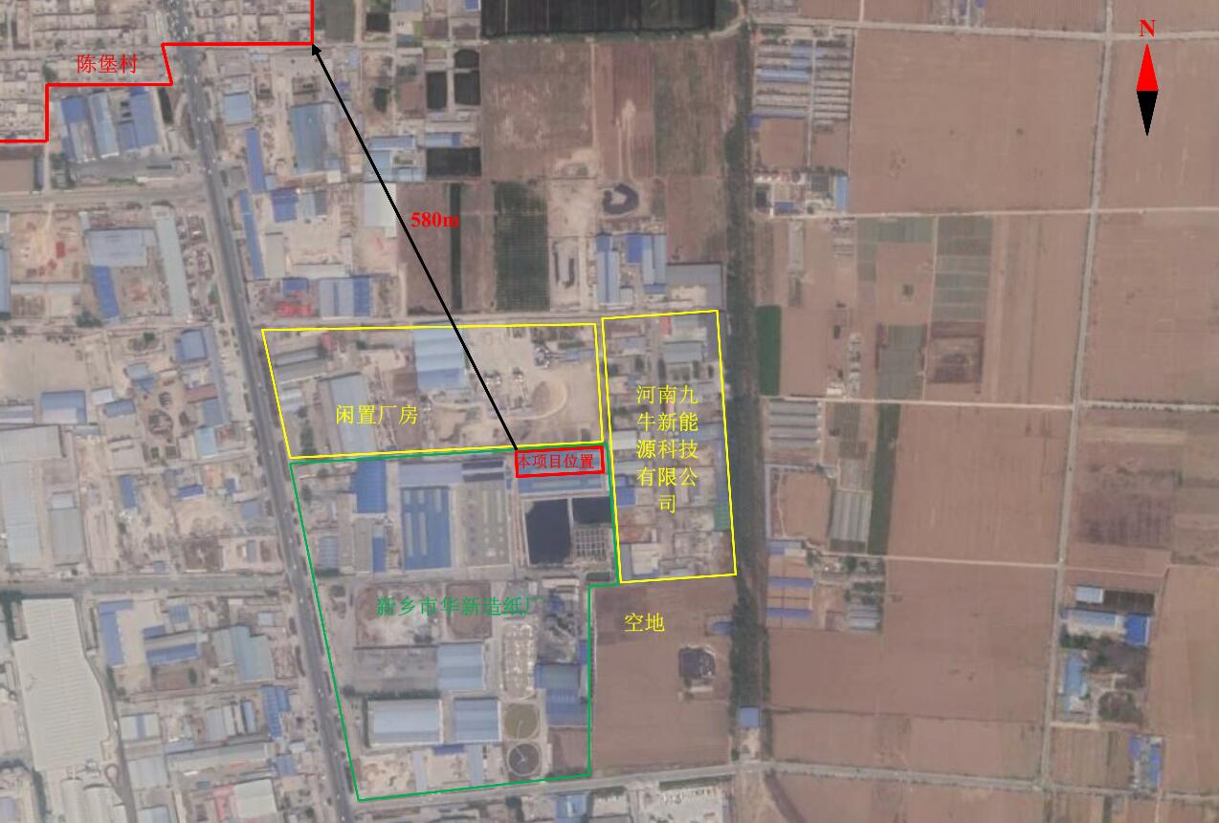  图1 项目周围环境图  9、厂区平面布置简述  本项目选址位于河南省新乡市凤泉区大块镇陈堡村西558号，拟利用现有厂房进行生产。根据企业提供的本项目厂区总平面图，厂区的平面布置较为合理，主要体现在以下方面：  （1）根据工艺流程和设备运转的要求，按照工艺运转顺序和安全生产的需求布置生产装置，工艺流程顺畅，厂区布局紧凑。  （2）原料入仓库存放，转移过程中无废气废水等产生，减少了物料在输送过程中的跑、冒、滴、漏，提高了项目的清洁生产水平。  综上所述，评价认为厂区总平面布置合理。
  序号 | 项目 | 内容
  1 | 项目名称 | 年产3万吨木纤维项目
  2 | 建设单位 | 新乡市得栎木业有限公司
  3 | 产品方案 | 年产3万吨木纤维
  4 | 项目地址 | 河南省新乡市凤泉区大块镇陈堡村558号
  5 | 占地面积 | 2500m²
  6 | 总投资（万元） | 300
  7 | 主要工艺 | 木纤维生产工艺：原料—削片—筛分—浸泡—脱水—挤压—加热—搓丝—热磨—压滤—成品；
  8 | 定员与工作制度 | 劳动定员20人，三班制，每班工作8小时，年工作300天。
  序号 | 项目 | 工程名称 | 规模
  1 | 主体工程 | 生产车间 | 1层，建筑面积2500m²，租赁现有车间
  2 | 辅助工程 | 办公室 | 租赁现有办公室
  3 | 公用工程 | 供电 | 当地供电所统一供给
  3 | 公用工程 | 生产供水 | 由华新造纸厂污水处理站处理后的中水提供
  3 | 公用工程 | 生活供水 | 由自备水井供水
  4 | 环保工程 | 废气治理 | 削片和筛分工序产生的粉尘经负压收集+袋式除尘器（1台）+15m高排气筒排放；
  4 | 环保工程 | 废水治理 | 本项目无生产废水外排，生活污水经化粪池处理后，进入华新造纸厂污水处理站进行处理，最后通过污水管网排入新乡市小尚庄污水处理厂；
  4 | 环保工程 | 固废治理 | 25m²的一般固废暂存间
  序号 | 名称 | 规格 | 产量 | 备注
  1 | 木纤维 | 纤维长度0.2-5mm | 3万t/a | 密度0.8t/m³
  序号 | 设备名称 | 规格/型号 | 数量
  1 | 削片机 | BC218D | 1台
  2 | 圆筒筛 | Ф2000 | 1台
  3 | 双鼓洗片机 | 1000×1000 | 1台
  4 | 斜螺旋脱水机 | Ф600 | 1台
  5 | 多螺杆料仓 | 300m³ | 1台
  6 | 挤压机 | Ф300 | 1台
  7 | 预热螺旋及加热管 | Ф800×6m | 2条
  8 | 双螺旋搓丝机 | Ф300 | 2台
  9 | 热磨机 | Ф1200 | 1台
  10 | 热磨机 | Ф970 | 1台
  11 | 双网压滤机 | 2500mm | 1台
  12 | 仓式输送机 | / | 2台
  序号 | 原材料名称 | 年用量 | 备注
  1 | 木片、废木材 | 31000t/a | 外购，仓库储存
  2 | 生产用水 | 9090m³/a | 由华新造纸厂污水处理站处理后的中水提供
  3 | 生活用水 | 180m³/a | 由自备水井供水
  4 | 电 | 25万kW·h/a | 园区统一供给
工艺流程和产排污环节 | 一、工艺流程简述  1、木纤维工艺流程图  原料  削片  挤压  G、N、S  加热  筛分  浸泡  脱水  G、N、S  搓丝  热磨  压滤  N  N  N  成品  N、S  G：废气、N：噪声、S：固废、W：废水  图2 木纤维工艺流程及产污环节示意图  生产工艺流程简述：  （1）削片  本项目外购的原料（木片、废木材）来自木材加工。原料进厂后，存放于原料库，不得露天堆放。将原料使用削片机进行削片，加工好的木片经输送机进入多螺杆料仓。在削片的过程中，会产生一定量粉尘。本工序产生的污染物主要是粉尘、噪声和边角料。  （2）筛分  多螺杆料仓底部的出料螺旋将原料（木片、废木材）送至输送机上，将其送入圆筒筛中进行筛分，筛选出合格的原料（木片、废木材）。在筛分的过程中，会产生一定量的粉尘和边角料。本工序产生的污染物主要是粉尘、噪声和边角料。  （3）浸泡  将经过筛分后的原料（木片、废木材），利用输送机将其送入双鼓洗片机里，再用水进行浸泡，增加其含水率。浸泡水循环使用，不外排。本工序产生的污染物主要是噪声。  （4）脱水、挤压  将浸泡后的原料（木片、废木材）送入斜螺旋脱水机中，进行脱水，再进入挤压机中进行挤压成块。脱水工序产生的废水回用于浸泡工序，不外排。本工序产生的污染物主要是噪声。  （5）加热  将挤压成块的原料放入预热螺旋及加热管中利用蒸汽进行加热，加热温度为150℃。预热螺旋及加热管全封闭。本项目利用新乡市华新造纸厂的蒸汽（供气协议见附件6），厂区内不设置锅炉。  （6）搓丝、热磨  将加热湿润后的原料（木片、废木材）用管道运输至双螺旋搓丝机和热磨机中进行搓丝和热磨，制成木纤维。搓丝和热磨时需要加入一定量的水进行冷却，热磨温度为70℃。冷却水循环使用，不外排。本工序产生的污染物主要是噪声。  本项目在生产过程中，不添加任何化学制剂，故在加热、搓丝和热磨工序不会产生废气。  （7）压滤  最后将制成的木纤维使用双网压滤机制成片状，即为产品。压滤工序产生的废水回用于浸泡工序。  二、主要污染工序  1、运营期污染工序  通过工艺流程分析，可以看出该项目营运期产污环节见下表16。  表16 产污环节一览表
  污染因素 | 产污环节 | 污染物 | 防治措施
  废 气 | 削片和筛分工序 | 粉尘 | 经负压收集+袋式除尘器（1台）+15m高排气筒排放
  废 水 | 职工生活 | 生活污水 | 经化粪池处理后，进入华新造纸厂污水处理站进行处理，最后通过污水管网排入新乡市小尚庄污水处理厂
  废 水 | 浸泡工序 | 浸泡用水 | 循环使用，不外排
  废 水 | 搓丝和热磨工序 | 冷却用水 | 循环使用，不外排
  废 水 | 脱水和压滤工序 | 生产废水 | 经收集后，回用于浸泡工序
  噪 声 | 削片机、圆筒筛、斜螺旋脱水机、双螺旋搓丝机、热磨机和双网压滤机等设备生产时 | 噪声 | 距离衰减、厂房隔声等
  固 废 | 筛分工序 | 边角料 | 集中收集后，定期外售
  固 废 | 削片工序 | 边角料 | 集中收集后，定期外售
  固 废 | 粉尘治理 | 除尘器集尘 | 集中收集后，定期外售
与项目有关的原有环境污染问题 | 本项目租赁现有的厂房进行生产建设，属于新建项目，无原有污染情况及主要问题。

三、区域环境质量现状、环境保护目标及评价标准
区域  环境  质量  现状 | 1、环境空气质量现状  根据大气功能区划分原则，项目所在区域为二类功能区，环境空气质量应执行《环境空气质量标准》（GB3095-2012）及其2018年修改单二级标准。根据新乡市生态环境局发布的《新乡市2020年环境质量年报》，2020年，与上年相比，各项污染物浓度均有所下降：PM₁₀平均浓度下降12微克/立方米，降幅11.9%；PM_{2.5}平均浓度下降5微克/立方米，降幅8.9%；二氧化硫平均浓度下降3微克/立方米，降幅18.8%；二氧化氮平均浓度下降9微克/立方米，降幅20.5%；O₃第90百分位浓度下降12微克/立方米，降幅6.5%，CO第95百分位浓度下降0.405毫克/立方米，降幅19.5%。2020年，新乡市环境空气优、良天数236天，优、良天数比例64.5%；去年同期，优、良天数204天，优、良天数比例55.9%；同比优、良天数增加32天，上升8.6个百分点。本项目所在区域空气质量现状数据如下表所示。  表17 区域空气质量现状评价表  由上表可知，除SO₂、NO₂、CO达标外，其他因子PM₁₀、PM_{2.5}、O₃均不能够满足《环境空气质量标准》（GB3095-2012）及其2018年修改单二级标准要求。  目前，新乡市正在实施《新乡市蓝天工程行动计划》、《新乡市2021年大气、水、土壤污染防治攻坚战及农业农村污染治理攻坚战实施方案》（新环攻坚办〔2021〕90号）、《河南省2020-2021年秋冬季大气污染综合治理攻坚行动方案》（豫环攻坚办〔2020〕46号）、《新乡市环境污染防治攻坚战三年行动实施方案（2018-2020年）》、《京津冀及周边地区、汾渭平原2020-2021年秋冬季大气污染综合治理攻坚行动方案》（环大气〔2020〕61号）等一系列措施，将不断改善区域大气环境质量。  2、地表水环境质量现状  距离项目最近的地表水体为东侧约185m处的北排水河。据新乡市地表水功能区划，北排水河水质执行《地表水环境质量标准》（GB3838-2002）V类标准。本项目引用新乡市环境监测站对大块东北桥断面2021年7月的监测数据，大块东北桥断面监测结果见表18。  表18 大块东北桥断面水质监测结果一览表（2021年7月）  由上表可知，2021年7月大块东北桥断面COD、NH₃-N和TP均达标。目前新乡市正在推进实施《新乡市环境污染防治攻坚战三年行动实施方案（2018-2020年）》、《河南省污染防治攻坚战领导小组办公室关于印发河南省2021年大气、水、土壤污染防治攻坚战及农业农村污染治理攻坚战实施方案的通知》（豫环攻坚办[2021]20号）、《新乡市污水处理厂及配套管网建设与城市黑臭水体整治实施方案》（新环攻坚办（2017）13号）和《新乡市2021年大气、水、土壤污染防治攻坚战及农业农村污染治理攻坚战实施方案》（新环攻坚办〔2021〕90号），将继续改善新乡市水环境质量。  3、地下水环境质量现状  地下水监测数据引用《新乡市凤泉区产业集聚区发展规划跟踪评价项目检测报告》中地下水监测数据，地下水监测由河南松筠检测技术有限公司于2019年3月3日-5日负责监测。地下水现状监测结果统计情况见下表。  表19 地下水监测结果一览表（2019年3月份）  4、声环境质量现状  根据声环境功能区划分规定，建设项目所在区域为2类声环境功能区，各厂界应执行《声环境质量标准》（GB3096-2008）2类标准（昼间≤60dB（A）夜间≤50B（A））。厂界外周边50米范围内不存在声环境保护目标，不需要进行声环境质量现状监测。  5、土壤环境质量现状  根据《建设项目环境影响报告表编制技术指南（污染影响类）（试行）》，原则上不开展土壤环境质量现状调查，因此不进行土壤质量现状调查。  6、生态环境现状  根据现场调查，本项目位于河南省新乡市凤泉区大块镇陈堡村西558号，项目周围主要为工厂，本项目区域主要为人工植被，生物量较小，以农村生态系统为主。项目周围500m范围内无重点保护的野生动植物、风景名胜区、自然保护区及文化遗产等特殊保护目标。
  污染物 | 年评价指标 | 现状浓度（μg/m³） | 标准值/（μg/m³） | 占标率% | 达标情况
  PM₁₀ | 年平均质量浓度 | 101 | 70 | 144.3 | 超标
  PM_{2.5} | 年平均质量浓度 | 56 | 35 | 160 | 超标
  SO₂ | 年平均质量浓度 | 16 | 60 | 26.7 | 达标
  NO₂ | 年平均质量浓度 | 44 | 40 | 110 | 超标
  CO | 第95百分位浓度 | 2.08mg/m³ | 4mg/m³ | 52 | 达标
  O₃ | 第90百分位浓度 | 178 | 160 | 111.3 | 超标
  监测因子 | COD | NH₃-N | TP
  7月份监测数据 | 20.1 | 0.37 | 0.168
  执行标准 | 40 | 2.0 | 0.4
  达标情况 | 达标 | 达标 | 达标
  采样地点 | 监测因子 | 监测结果 |  |  | 执行标准 | 达标情况
  采样地点 | 监测因子 | 2019.03.03 | 2019.03.04 | 2019.03.05 | 执行标准 | 达标情况
  南张门村 | pH | 7.26 | 7.18 | 7.22 | 6.5-8.5 | 达标
  南张门村 | 氨氮（mg/L） | 未检出 | 未检出 | 未检出 | 0.50 | 达标
  南张门村 | 总硬度（mg/L） | 284 | 291 | 279 | 450 | 达标
  南张门村 | 硫酸盐（mg/L） | 65.4 | 66.8 | 67.1 | 250 | 达标
  南张门村 | 氯化物（mg/L） | 95.6 | 98.4 | 92.1 | 250 | 达标
  南张门村 | 硝酸盐（mg/L） | 4.9 | 5.1 | 4.8 | 20 | 达标
  南张门村 | 亚硝酸盐（mg/L） | 0.171 | 0.169 | 0.184 | 1.00 | 达标
  南张门村 | 溶解性总固体（mg/L） | 387 | 375 | 381 | 1000 | 达标
  南张门村 | 镍（mg/L） | 未检出 | 未检出 | 未检出 | 0.02 | 达标
  南张门村 | 铅（mg/L） | 未检出 | 未检出 | 未检出 | 0.01 | 达标
  南张门村 | 钴（mg/L） | 未检出 | 未检出 | 未检出 | 0.05 | 达标
  南张门村 | 六价铬（mg/L） | 未检出 | 未检出 | 未检出 | 0.05 | 达标
  南张门村 | 镉（mg/L） | 未检出 | 未检出 | 未检出 | 0.005 | 达标
  南张门村 | 汞（mg/L） | 未检出 | 未检出 | 未检出 | 0.001 | 达标
  南张门村 | 铜（mg/L） | 0.007 | 0.008 | 0.010 | 1.00 | 达标
  南张门村 | 锰（mg/L） | 未检出 | 未检出 | 未检出 | 0.10 | 达标
  南张门村 | 锌（mg/L） | 0.08 | 0.06 | 0.05 | 1.00 | 达标
  南张门村 | 砷（mg/L） | 未检出 | 未检出 | 未检出 | 0.01 | 达标
环境  保护  目标 | 项目周围主要环境保护目标见下表：  表20 区域主要环境保护目标
  环境要素 | 保护目标 | 方位 | 距离（m） | 保护级别
  大气  环境 | 陈堡村 | 西北 | 580 | 《环境空气质量标准》（GB3095-2012）及2018年修改单二级标准
  大气  环境 | 西鲁堡村 | 东 | 925 | 《环境空气质量标准》（GB3095-2012）及2018年修改单二级标准
  声环境 | 项目周围50米 |  |  | 《声环境质量标准》  （GB3096-2008）2类标准
  水环境 | 北排水河 | 东 | 185 | 《地表水环境质量标准》（GB3838-2002）V类标准
  水环境 | 百泉河 | 南 | 560 | 《地表水环境质量标准》（GB3838-2002）V类标准
污染  物排  放控  制标  准 | 1、废气  本项目削片和筛分工序粉尘应执行《新乡市生态环境局关于进一步规范工业企业颗粒物排放限值的通知》（2020.7.31）和《大气污染物综合排放标准》（GB16297-1996）表2二级标准；具体标准值见下表。  表21 关于进一步规范工业企业颗粒物排放限值的相关要求  表22 大气污染物综合排放标准  2、废水  本项目生活污水经化粪池处理后，进入华新造纸厂污水处理站进行处理，最后通过污水管网排入新乡市小尚庄污水处理厂。新乡市小尚庄污水处理厂收水、排水标准见下表。  23 新乡市小尚庄污水处理厂收水、排水标准 单位：mg/L  3、噪声  运营期各厂界噪声执行《工业企业厂界环境噪声排放标准》（GB12348-2008）2类标准，具体标准值见下表。  表24 工业企业厂界环境噪声排放标准 单位：dB（A）  4、固废  一般固体废物按照《一般工业固体废物贮存和填埋污染控制标准》（GB18599-2020）要求进行处理。
  项目 | 污染物 | 排放限值
  其他所有涉气工业企业排放口 | 颗粒物 | 10mg/m³
  厂界排放浓度 | 颗粒物 | 0.5mg/m³
  污染物 | 最高允许排放浓度（mg/m³） | 最高允许排放速率（kg/h） |  | 无组织排放监控浓度限值
  污染物 | 最高允许排放浓度（mg/m³） | 排气筒高度（m） | 二级 | 监控点 | 浓度（mg/m³）
  颗粒物 | 120 | 15 | 3.5 | 周界外浓度最高点 | 1.0
  污染物 | COD_{cr} | SS | NH₃-N | TP | TN
  收水标准 | 350 | 250 | 30 | 3 | 40
  排水标准 | 40 | 10 | 2 | 0.4 | 15
  项目 | 类别 | 昼间 | 夜间
  各厂界 | 《工业企业厂界环境噪声排放标准》  （GB12348-2008）2类 | 60 | 50
总量  控制  指标 | 本项目污染物总量控制指标：颗粒物0.0911t/a，COD0.0058t/a，NH₃-N0.0003t/a，TP0.00006t/a。  根据《河南省生态环境厅关于印发建设项目主要污染物排放总量指标管理工作内部规程通知》规定，建设项目环境影响文件中应明确建设项目主要污染物总量排放指标及替代削减方案。本项目属于新建项目，本项目建设完成后污染物排放量为颗粒物0.0911t/a，COD0.0058t/a，NH₃-N0.0003t/a，SO₂0t/a，NO_{X}0t/a，VOCs0t/a，颗粒物0t/a。该项目主要污染物需进行倍量替代，项目所需替代量为颗粒物0.1822t/a，COD0.0116t/a，NH₃-N0.0006t/a。

四、主要环境影响和保护措施
施工  期环  境保  护措  施 | 本项目租赁现有厂房进行建设，不涉及到建筑物的施工建设，只需要安装设备，故本评价不对施工期环境影响进行分析。
运营  期环  境影  响和  保护  措施 | 本项目对环境的影响主要是生产过程中产生的废气、废水、噪声和固废。现将该项目营运过程中对环境的影响分析如下：  一、废气  本项目在生产过程中，不添加任何化学制剂，故在加热、搓丝和热磨工序不会产生废气。项目废气主要是削片和筛分工序产生的粉尘。  1、削片和筛分工序产生的粉尘  （1）产生及排放源  本项目在削片和筛分工序会产生一定量的粉尘。  本项目属于木材加工和木、竹、藤、棕、草制品业项目，该行业未发布污染源源强核算技术指南，《未纳入排污许可管理行业适用的排污系数、物料衡算方法（试行）》（环境保护部公告2017年第81号）中无适合本项目的排污系数及物料衡算方法。故本项目选用排污系数法进行粉尘污染源源强核算。  根据《第二次全国污染源普查产排污量核算系数手册》（河南省第二次全国污染源普查领导小组办公室）可知，原木在锯切/切削/旋切工艺，粉尘的排放系数为0.243kg/立方米-产品。本项目年产3万吨木纤维，木纤维密度为0.8t/m³，故年产3.75万m³木纤维。经计算，本项目削片和筛分工序粉尘的产生量为9.1125t/a，削片和筛分工序运行时间按1800h/a计，则削片和筛分工序粉尘产生速率为5.0625kg/h。  为减少粉尘对员工及周边环境的不利影响，评价要求削片和筛分工序位于单独封闭车间内，粉尘经负压收集（风机风量约8000m³/h，年工作1800h）后，进入袋式除尘器（1套，粉尘净化效率为99%）中进行处理，处理后经15m排气筒排放。由于采用负压收集，故粉尘收集效率为100%，没有无组织粉尘排放。  削片和筛分工序粉尘产排情况见下表。  表25 削片和筛分工序粉尘产排情况一览表  由表可知，本项目削片和筛分工序产生的粉尘经负压收集+袋式除尘器（1套）+15m高排气筒排放；粉尘的排放量为0.0911t/a，排放速率为0.0506kg/h，排放浓度为6.33mg/m³，能够满足《新乡市生态环境局关于进一步规范工业企业颗粒物排放限值的通知》（其它所有涉气工业企业排放口颗粒物排放浓度不高于10mg/m³）和《大气污染物综合排放标准》（GB16297-1996）表2二级标准（颗粒物最高允许排放浓度120mg/m³，最高允许排放速率3.5kg/h）的限值要求。  2、排放口基本情况  项目排放口基本情况见下表。  表26 项目排放口基本情况一览表  3、排放标准  本项目削片和筛分工序粉尘经负压收集后进入袋式除尘器（1台，粉尘处理效率为99%）中进行处理，处理后经15m排气筒排放。粉尘排放量为0.0911t/a，排放速率为0.0506kg/h，排放浓度为6.33mg/m³。能够满足《新乡市生态环境局关于进一步规范工业企业颗粒物排放限值的通知》（其它所有涉气工业企业排放口颗粒物排放浓度不高于10mg/m³，厂界排放浓度0.5mg/m³）和《大气污染物综合排放标准》（GB16297-1996）表2二级标准（颗粒物最高允许排放浓度120mg/m³，最高允许排放速率3.5kg/h）的限值要求。  本项目削片和筛分工序位于单独封闭车间内，粉尘采用负压收集，故粉尘收集效率为100%，没有无组织粉尘排放。  4、非正常排放分析  项目生产过程中产生的非正常排放主要是污染物排放控制措施达不到应有效率时引起的污染物超标排放，评价以最不利原则按照污染物产排量最大的工序（削片和筛分工序）的治理措施（袋式除尘器）处理效率为0时的情况进行分析。经过分析，项目非正常排放废气源强为：粉尘速率为5.0625kg/h。事故排放时间最大为15分钟。非正常排放具体参数见下表。  表27 非正常排放参数表  5、废气污染物排放量核算  ①大气污染物有组织排放核算  表28 大气污染物有组织排放量核算表  ②大气污染物年排放量核算  表29 大气污染物年排放量核算表  6、监测要求  项目监测要求见下表。  表30 项目监测要求一览表  综上所述，本项目生产过程中削片和筛分工序粉尘经相关措施治理后，均能达标排放，故本项目建设对周围环境影响可接受。  二、废水  1、废水产生及排放量核算  项目建设完成后营运期用水主要为生产用水和职工生活用水。生产用水由华新造纸厂污水处理站处理后的中水提供；生活用水由自备水井提供；  （1）生产用水  项目生产用水主要有原料（木片、废木材）浸泡用水、搓丝和热磨工序冷却用水、脱水和压滤工序产生的生产废水。  ①浸泡用水  本项目生产时，原料（木片、废木材）需要先用水浸泡，增加其含水率。根据企业提供的资料，浸泡用水循环使用，不外排。浸泡用水的添加量为30m³/d（9000m³/a），循环水量为470m³/d（141000m³/a）。  ②冷却用水  本项目搓丝和热磨时需要使用一定量的水进行冷却。根据企业提供的资料，冷却用水量为0.3m³/d（90m³/a）。冷却用水循环使用，不外排。  ③脱水和压滤工序产生的生产废水  本项目原料（木片、废木材）在脱水和压滤工序会产生一定量的废水。根据企业提供的资料，脱水和压滤工序生产废水产生量为470m³/d（141000m³/a）。脱水和压滤工序生产废水经收集后，回用于浸泡工序。  （2）生活污水  本项目劳动定员20人，工作制度为三班制，每班工作8小时，年工作300天，员工均不在厂区食宿。职工生活用水量以平均每人30L/d计，则生活用水量为0.6m³/d（180m³/a），废水排放量按照用水量的80%计算，则项目生活污水产生量为0.48m³/d（144m³/a），废水水质为COD250mg/L、SS180mg/L、NH₃-N25mg/L、TP3mg/L、TN35mg/L，产生量为COD0.036t/a、SS0.0259t/a、NH₃-N0.0036t/a、TP0.0004t/a、TN0.005t/a。本项目生活污水经化粪池处理后，进入华新造纸厂污水处理站进行处理，最后通过污水管网排入新乡市小尚庄污水处理厂。  污水处理站分析：  新乡市华新造纸厂污水处理站处理能力为8000m³/d，处理工艺为“一沉池+水解酸化池+调节池+氧化沟+二沉池+三沉池”，可以满足本项目生活污水处理需要。  项目生活污水经化粪池处理后，进入一沉池，添加聚合氯化铝进行沉淀，一沉池的下层的污泥经脱水后，进入污泥板生产车间制作污泥板；上层水经水解酸化池进行水解后，进入氧化沟、二沉池，二沉池沉淀时需要加入聚合氯化铝进行沉淀。废水随后进入三沉池，投加氯化亚铁、双氧水进行高级氧化，出水进入过滤罐过滤掉虫子，最后通过污水管网排入新乡市小尚庄污水处理厂。  新乡市华新造纸厂污水处理站处理工艺流程如下：  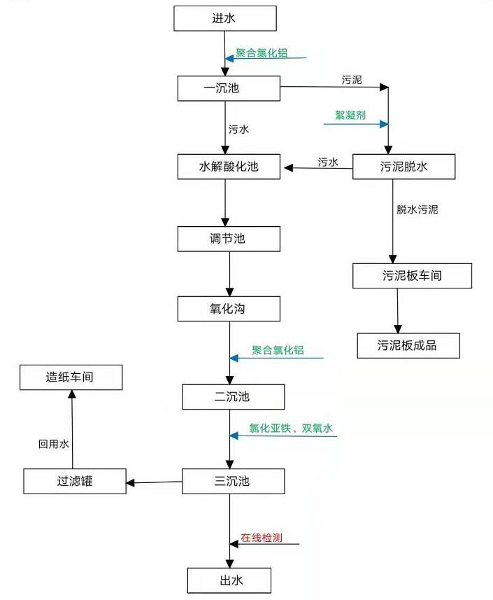  图3 新乡市华新造纸厂污水处理站处理工艺流程图  本项目生活污水经化粪池处理后，进入华新造纸厂污水处理站进行处理，最后通过污水管网排入新乡市小尚庄污水处理厂。本项目废水产排情况见下表。  表31 废水产排情况一览表  由上表可知，生活污水经化粪池+华新造纸厂污水处理站（一沉池+水解酸化池+调节池+氧化沟+二沉池+三沉池）处理后水质为：COD75mg/L、SS36mg/L、NH₃-N10mg/L、TP1.2mg/L、TN14mg/L，处理后排放量为COD0.0108t/a、SS0.0052t/a、NH₃-N0.0014t/a、TP0.00017t/a、TN0.00202t/a。  2、排放标准  本项目生活污水经化粪池+华新造纸厂污水处理站（一沉池+水解酸化池+调节池+氧化沟+二沉池+三沉池）处理后水质为：COD75mg/L、SS36mg/L、NH₃-N10mg/L、TP1.2mg/L、TN14mg/L；污水水质能够满足新乡市小尚庄污水处理厂收水标准COD350mg/L、SS250mg/L、NH₃-N30mg/L、TP3mg/L、TN40mg/L。  新乡市小尚庄污水处理厂排水标准：COD40mg/L、SS10mg/L、NH₃-N2mg/L、TP0.4mg/L。经新乡市小尚庄污水处理厂处理后，本项目废水污染物排放总量为：COD0.0058t/a，SS0.0014t/a，NH₃-N0.0003t/a，TP0.00006t/a。  3、排放口基本情况  项目排放口基本情况见下表。  表32 项目排放口基本情况一览表  4、监测要求  项目监测要求见下表。  表33 项目监测要求一览表  5、污水接管可行性分析  项目运营期产生的生活污水经化粪池处理后，进入华新造纸厂污水处理站进行处理，最后通过污水管网排入新乡市小尚庄污水处理厂  本项目从处理能力、处理工艺和设计进出水水质三方面论述废水接管具有可行性。  ①处理能力可行分析：  新乡市小尚庄污水处理厂工程设计污水处理能力10万t/d，目前运行正常，项目位于河南省新乡市凤泉区大块镇陈堡村西558号，在新乡市小尚庄污水处理厂收水范围内，项目废水排放量为0.48t/d，约占新乡市小尚庄污水处理厂工程接管量的0.00048%，从水量接管量上讲，新乡市小尚庄污水处理厂有能力接纳建设项目的废水。  ②处理工艺可行分析  目前，新乡市小尚庄污水处理厂采用预处理-预缺氧-缺氧-厌氧-好氧-MBR膜MBR-消毒处理工艺对废水进行处理，本项目为生活污水，不会对对污水处理厂正常运行造成冲击影响。  ③设计进出水水质可行分析  本项目治理后的废水水质为COD75mg/L、SS36mg/L、NH₃-N10mg/L、TP1.2mg/L、TN14mg/L，可以满足新乡市小尚庄污水处理厂收水标准COD350mg/L、SS250mg/L、NH₃-N30mg/L、TP3mg/L、TN40mg/L，生活污水接管排入新乡市小尚庄污水处理厂处理，从水质上分析也是可行的。  目前，新乡市小尚庄污水处理厂提标改造后，排水标准为COD40mg/L、SS10mg/L、NH₃-N2mg/L、TP0.4mg/L、TN15mg/L。出水浓度除总氮、SS满足《城镇污水处理厂污染物排放标准》（GB18918-2002）一级A标准，其他指标满足《地表水环境质量标准》（GB3838-2002）中地表水V类标准要求。经调查自运行以来新乡市小尚庄污水处理厂出水水质均可实现稳定达标排放。  综上，项目污水从进水水量、水质要求等方面分析，项目废水产生量较小，对新乡市小尚庄污水处理厂不会产生冲击负荷，废水经处理后可达标排放。因此，本项目废水接管进入新乡市小尚庄污水处理厂是可行的，经处理后尾水可以实现稳定达标排放，地表水环境影响可接受。  6、项目水平衡图  脱水和压滤工序产生的生产废水  470回用  30  30  进入产品  浸泡用水  30.3  0.3  9  华新造纸厂污水处理站处理后的中水  0.3  冷却用水  0.12  9  化粪池+华新造纸厂污水处理站  0.48  新乡市小尚庄污水处理厂  0.48  生活用水  0.6  新鲜水  图4 项目水平衡图 单位：m³/d  三、噪声  项目运营过程中产生的噪声主要有削片机、圆筒筛、斜螺旋脱水机、双螺旋搓丝机、热磨机和双网压滤机等运行产生的噪声，预计源强约为70-80dB(A)。本项目主要噪声源的等效声级及治理情况见下表。  表34 本项目主要设备的噪声级  本次评价分别将厂房内采取降噪措施后的生产设备噪声进行叠加，然后向厂界四周做衰减计算。计算各生产车间的设备合成值。  合成公式选择为：  N  Leq=10lg(Σ10^{Li/10})  i=1  式中：Leq——等效声级，dB(A)；  Li——等间隔时间t时读取的声级值，dB(A)；  N——读取声级值的总个数。  评价根据最不利因素进行考虑：即所有高噪声设备同时运行。合成噪声对厂界的影响以噪声源在传播过程中的距离衰减因素为主，对于传播发散、空气吸收、阻挡物的反射因素的影响未做考虑，噪声在传播过程中随距离的衰减按下公式计算：  L_{P}=L_{合}－20lgr  式中：L_{P}——预测点的噪声值，dB(A)；  L_{合}——点声源合成噪声值，dB(A)；  r——衰减距离（m）。  本项目厂界外50米范围内无声环境保护目标；根据本工程噪声源的分布，对项目四周厂界噪声排放量进行预测计算，厂界噪声的预测结果见下表。  表35 本项目各厂界噪声预测值 单位：dB(A)  由上表可知，项目厂界噪声值均能满足《工业企业厂界环境噪声排放标准》（GB12348-2008）2类标准（昼间60dB（A），夜间50dB（A））的要求，因此项目在采取适当的基础减振、厂房隔声等降噪防治措施及距离衰减后噪声对周围环境影响可接受。  噪声监测要求见下表。  表36 噪声监测计划一览表  四、固废  本项目运营期产生的固废主要为生产过程产生的边角料和除尘器集尘。  1、一般固体废物  本项目生产过程产生的边角料和除尘器集尘均为一般固废。  边角料：项目在生产过程中，边角料的产生量约为1000t/a，经集中收集后，定期外售。  除尘器集尘：项目在生产过程中，除尘器集尘的产生量约为9.0214t/a，经集中收集后，定期外售。  评价要求：企业应严格按照《一般工业固体废物贮存、处置场污染控制标准》（GB18599-2001）及2013年修改单的相关要求对一般固废进行暂存，本项目要求设置一般固废暂存间（面积为25m²），一般固废暂存间应做到防风、防雨、防渗漏等措施。综上所述，本项目所产生的固体废物经收集后外可以妥善处理，能够避免固体废物排放对环境的二次污染，不会对当地环境产生不利影响。  评价认为，建设项目固体废物全部妥善处置，能够避免固体废物排放对环境的二次污染，不会对当地的景观环境和生态环境产生不利影响。  五、地下水、土壤  1、地下水  本项目属于木材加工和木、竹、藤、棕、草制品业项目，不涉及电镀或喷漆工艺。根据《环境影响评价技术导则——地下水环境》（HJ610-2016），本项目为109、锯材、木片加工、家具制造，编制环境影响报告表的项目，属于IV类建设项目，因此不需对地下水环境影响进行分析。  2、土壤  （1）评价工作等级  根据《环境影响评价技术导则土壤环境（试行）》（HJ964-2018），本项目属于导则中的污染影响型项目，污染影响型项目土壤环境影响评价等级判定依据见下表37。  表37 污染影响型评价工作等级划分表  占地规模  根据《环境影响评价技术导则土壤环境（试行）》（HJ964-2018）附录A土壤环境影响评价项目类别表A.1土壤环境影响评价项目类别可知，本项目属于制造业——设备制造、金属制品、汽车制造及其他用品制造中的其他项目类别，属于III类项目。本项目占地面积为2500平方米，属于小型规模。本项目位于河南省新乡市凤泉区大块镇陈堡村西558号，项目东侧为河南九牛新能源科技有限公司；南侧为新乡市华新造纸厂的厂房，西侧为道路，隔道路为新乡市华新造纸厂的厂房，北侧为闲置厂房。属于不敏感。  由表37可知：本项目可不开展土壤环境影响评价工作；故本项目不再对土壤环境进行影响评价。  （2）污染途径  本项目为木材加工和木、竹、藤、棕、草制品业项目，根据项目污染物排放特点，项目营运期对土壤的主要影响途径为大气沉降。  （3）防控措施  为减轻或避免对土壤造成不利影响，评价根据土壤导则评价对项目建设提出相应的控制措施，主要从源头控制、过程控制以及跟踪监测三方面来说，具体如下：  ①源头控制  本项目污染源主要为颗粒物、生活污水、固体废物，企业应加强管理，做好节能减排和清洁生产工作，一方面减少污染物产生量，另一方面降低污染物排放浓度和排放量。源强的降低可以减轻对土壤的影响。  ②过程防控措施  本项目为木材加工和木、竹、藤、棕、草制品业项目，本项目生产车间密闭，削片和筛分工序粉尘经集气罩收集后进入袋式除尘器（1台，粉尘处理效率为99%）中进行处理，处理后经15m排气筒排放。粉尘排放速率和排放浓度能够满足《新乡市生态环境局关于进一步规范工业企业颗粒物排放限值的通知》（其它所有涉气工业企业排放口颗粒物排放浓度不高于10mg/m³）和《大气污染物综合排放标准》（GB16297-1996）表2二级标准（颗粒物最高允许排放浓度120mg/m³，最高允许排放速率3.5kg/h）的限值要求。浸泡用水和冷却用水循环使用，不外排。脱水和压滤工序生产废水经收集后，回用于浸泡工序。生活污水经化粪池处理后，进入华新造纸厂污水处理站进行处理，最后通过污水管网排入新乡市小尚庄污水处理厂。一般固废暂存间地面按照相关要求进行了防渗和硬化处理，正常情况下，不会发生泄露入渗污染土壤的现象。为减轻或避免对土壤造成不利影响。厂区内采取绿化措施，对颗粒物进行有效吸附。按照环评要求切实落实各种污染控制措施，建成后期及运营对区域土壤环境影响较小。  ③跟踪监测  评价建议企业应在必要时进行跟踪监测。  综上所述，项目运营期在落实厂区绿化条件下，对污染物进行吸附后，项目建设对土壤环境的影响可降至最低，不改变区域土壤环境质量现状。从土壤环境影响的角度，项目建设可行。  六、生态  本项目位于河南省新乡市凤泉区大块镇陈堡村西558号，为租赁现有厂房，不新增土地，且评价区域内无重点保护的野生动植物、风景名胜区、自然保护区及文化遗产等特殊保护目标，故本项目对生态环境的影响可行。
  污染环节 | 削片和筛分工序
  污染物种类 | 有组织粉尘
  产生量 | 9.1125t/a
  产生速率 | 5.0625kg/h
  产生浓度 | 632.81mg/m³
  污染治理设施 | 削片和筛分工序位于单独封闭车间内，粉尘经负压收集后，  进入袋式除尘器中进行处理，处理后经15m排气筒排放；  设置风机风量为8000m³/h，收集效率为100%，  处理效率为99%，年工作1800h；
  是否为可行技术 | 是（根据《排污许可证申请与核发技术规范 人造板工业》  （HJ1032—2019）可知，削片和筛分工序粉尘的  收集治理设施采用袋式除尘器是推荐可行技术）
  排放量 | 0.0911t/a
  排放速率 | 0.0506kg/h
  排放浓度 | 6.33mg/m³
  排放  口基本情况 | 名称 | 削片和筛分工序排气筒
  排放  口基本情况 | 编号 | DA001
  排放  口基本情况 | 高度m | 15
  排放  口基本情况 | 排气筒内径m | 0.5
  排放  口基本情况 | 温度℃ | 30
  排放  口基本情况 | 类型 | 一般排放口
  排放  口基本情况 | 地理坐标 | 经度：113°51'15.426"  纬度：35°22'2.501"
  非正常排放源 | 非正常排放原因 | 污染物 | 非正常排放速率/（kg/h） | 单次持续时间/h | 年发生频次/次 | 非正常排放量/（kg/a） | 采取措施
  袋式除尘器（1套） | 污染物排放控制措施达不到应有效率，处理效率为0 | 粉尘 | 5.0625 | 0.25 | 1 | 1.2656 | 产生废气的工序及时停止运行
  序号 | 排放口编号 | 污染物 | 核算排放浓度/  （mg/m³） | 核算排放速率/  （kg/h） | 核算年排放量/  （t/a）
  1 | 排气筒DA001 | 颗粒物 | 6.33 | 0.0506 | 0.0911
  序号 | 污染物 | 年排放量/（t/a）
  1 | 颗粒物 | 0.0911
  监测要求 | 监测点位 | DA001
  监测要求 | 监测频次 | 1次/年
  监测要求 | 监测因子 | 颗粒物
  污染环节 | 职工生活
  废水类别 | 生活污水
  废水量 | 144m³/a
  污染物种类 | COD | SS | NH₃-N | TP | TN
  产生浓度 | 250mg/L | 180mg/L | 25mg/L | 3mg/L | 35mg/L
  产生量 | 0.036t/a | 0.0259t/a | 0.0036t/a | 0.0004t/a | 0.005t/a
  污染治理设施 | 化粪池+华新造纸厂污水处理站  （一沉池+水解酸化池+调节池+氧化沟+二沉池+三沉池）
  是否为可行技术 | 是（根据《排污许可证申请与核发技术规范 总则》(HJ942—2018)  可知，生活污水采用沉淀、生物接触氧化是推荐可行技术）
  总去除效率（%） | 70 | 80 | 60 | 60 | 60
  污水处理站排放浓度 | 75 | 36 | 10 | 1.2 | 14
  污水处理站排放量 | 0.0108 | 0.0052 | 0.0014 | 0.00017 | 0.00202
  排放方式 |  | 间接排放
  排放去向 |  | 新乡市小尚庄污水处理厂
  排放规律 |  | 连续排放流量不稳定且无规律，但不属于冲击型排放
  排放口基本情况 | 名称 | 废水总排口
  排放口基本情况 | 编号 | DW001
  排放口基本情况 | 类型 | 一般排放口
  排放口基本情况 | 地理坐标 | 经度：113°51'11.119"  纬度：35°22'02.385"
  监测要求 | 监测点位 | DW001
  监测要求 | 监测频次 | 1次/年
  监测要求 | 监测因子 | 流量 | COD | SS | NH₃-N | TP | TN
  序号 | 设备名称 | 数量（台/套） | 强度dB(A) | 治理措施 | 治理后源强dB(A) | 持续时间
  1 | 削片机 | 1台 | 80 | 合理布局、厂房隔音 | 55 | 持续排放
  2 | 圆筒筛 | 1台 | 75 | 合理布局、厂房隔音 | 50 | 持续排放
  3 | 斜螺旋脱水机 | 1台 | 75 | 合理布局、厂房隔音 | 50 | 持续排放
  4 | 双螺旋搓丝机 | 1台 | 75 | 合理布局、厂房隔音 | 50 | 持续排放
  5 | 热磨机 | 2台 | 75 | 合理布局、厂房隔音 | 50 | 持续排放
  6 | 双网压滤机 | 1台 | 70 | 合理布局、厂房隔音 | 45 | 持续排放
  预测点 | 东厂界 | 南厂界 | 西厂界 | 北厂界 | 执行标准
  与厂界距离（m） | 1 | 1 | 1 | 1 | 《工业企业厂界环境噪声排放标准》（GB12348-2008）2类标准：（昼间≤60dB(A)，夜间≤50dB（A））
  贡献值 | 45.4 | 45.4 | 45.4 | 45.4 | 《工业企业厂界环境噪声排放标准》（GB12348-2008）2类标准：（昼间≤60dB(A)，夜间≤50dB（A））
  达标情况 | 达标 | 达标 | 达标 | 达标 | 《工业企业厂界环境噪声排放标准》（GB12348-2008）2类标准：（昼间≤60dB(A)，夜间≤50dB（A））
  序号 | 类别 | 监测因子 | 监测点位 | 监测频次
  1 | 噪声 | Leq（A） | 四周厂界外1m | 1次/年
  评价工作等级  占地规模 | I类 |  |  | II类 |  |  | III类
  评价工作等级  占地规模 | 大 | 中 | 小 | 大 | 中 | 小 | 大 | 中 | 小
  敏感 | 一级 | 一级 | 一级 | 二级 | 二级 | 二级 | 三级 | 三级 | 三级
  较敏感 | 一级 | 一级 | 二级 | 二级 | 二级 | 三级 | 三级 | 三级 | —
  不敏感 | 一级 | 二级 | 二级 | 二级 | 三级 | 三级 | 三级 | — | —
  注：“—”表示可不开展土壤环境影响评价工作

五、环境保护措施监督检查清单
内容  要素 | 排放口(编号、名称)/污染源 | 污染物项目 | 环境保护措施 | 执行标准
大气环境 | DA001 | 颗粒物 | 削片和筛分工序位于单独封闭车间内。粉尘经负压收集+袋式除尘器（1套）+15m高排气筒排放 | 《新乡市生态环境局关于进一步规范工业企业颗粒物排放限值的通知》（其它所有涉气工业企业排放口颗粒物排放浓度不高于10mg/m³）和《大气污染物综合排放标准》（GB16297-1996）表2二级标准（颗粒物最高允许排放浓度120mg/m³，最高允许排放速率3.5kg/h）
大气环境 | 厂界 | 颗粒物 | 生产车间密闭 | 《新乡市生态环境局关于进一步规范工业企业颗粒物排放限值的通知》中颗粒物无组织排放监控点浓度限值0.5mg/m³的要求；
地表水环境 | DW001 | COD，SS，NH₃-N，TP、TN | 经化粪池处理后，进入华新造纸厂污水处理站进行处理，最后通过污水管网排入新乡市小尚庄污水处理厂 | 新乡市小尚庄污水处理厂收水标准COD350mg/L、SS250mg/L、NH₃-N30mg/L、TP3mg/L、TN40mg/L
声环境 | 生产设备 | 噪声 | 厂房密闭隔音、距离衰减 | 《工业企业厂界环境噪声排放标准》（GB12348-2008）2类（昼60dB（A）夜50dB（A））
电磁辐射 | / | / | / | /
固体废物 | 本项目边角料和除尘器集尘均为一般固废。边角料和除尘器集尘经集中收集后，定期外售。本项目建设有一般固废暂存间（面积为25m²），一般固废暂存间设置满足《一般工业固体废物贮存、处理场污染控制标准》(GB18599-2001)及其2013年修改单的要求。
土壤及地下水污染防治措施 | 土壤防治措施：①源头控制：减少污染物产生量；降低污染物排放浓度和排放量。②过程防控措施：废气采取相应的处理措施后，可以达标排放；无废水外排；一般固废暂存间地面进行防渗和硬化处理，厂区内采取绿化措施。③跟踪监测：企业在必要时应进行跟踪监测。
生态保护措施 | /
环境风险  防范措施 | /
其他环境  管理要求 | 1、本项目应按照《新乡市生态环境局关于部署安装工业企业用电量监控系统的通知》（新环[2019]154号）文件及环保部门要求在总用电量控制位置、主要生产设施和污染治理设施位置处安装用电量监控系统。  2、本项目应按照《新乡市生态环境局关于安装工业企业视频监控系统的通知》的要求在厂区内的污染防治措施处、生产区及厂区大门口处安装视频监控系统。  3、本项目环保设施、用电量监控系统和视频监控系统必须与主体工程同步安装、同步实施、同时运行。

六、结论
新乡得栎木业有限公司年产3万吨木纤维项目位于河南省新乡市凤泉区大块镇陈堡村西558号，项目属于允许类，符合国家产业政策，选址符合新乡市动力电池专业园区总体发展规划。项目产生的污染物经采用合理的环保措施治理后，均可做到妥善治理和处置，对周围环境影响小，可以实现其经济效益、社会效益和环境效益的协调发展。因此，从环保角度分析，项目建设可行。

河南环科环保技术有限公司
2021年10月

附表

建设项目污染物排放量汇总表
项目  分类 | 污染物名称 | 现有工程  排放量（固体废物产生量）① | 现有工程  许可排放量  ② | 在建工程  排放量（固体废物产生量）③ | 本项目  排放量（固体废物产生量）④ | 以新带老削减量（新建项目不填）⑤ | 本项目建成后  全厂排放量（固体废物产生量）⑥ | 变化量  ⑦
废气 | 颗粒物 | / | / | / | 0.0911t/a | 0t/a | 0.0911t/a | +0.0911t/a
废水 | 废水量 | / | / | / | 144t/a | 0t/a | 144t/a | +144t/a
废水 | COD | / | / | / | 0.0058t/a | 0t/a | 0.0058t/a | +0.0058t/a
废水 | 氨氮 | / | / | / | 0.0003t/a | 0t/a | 0.0003t/a | +0.0003t/a
废水 | TP | / | / | / | 0.00006t/a | 0t/a | 0.00006t/a | +0.00006t/a
一般工业  固体废物 | 边角料 | / | / | / | 1000t/a | 0t/a | 1000t/a | +1000t/a
一般工业  固体废物 | 除尘器集尘 | / | / | / | 9.0214t/a | 0t/a | 9.0214t/a | +9.0214t/a
注：⑥=①+③+④-⑤；⑦=⑥-①

